Homework3

1. 参照所给A*演示例程，修改代码，并在linux下编译，运行。

**方法一：**

1.编写CMakeLists文件

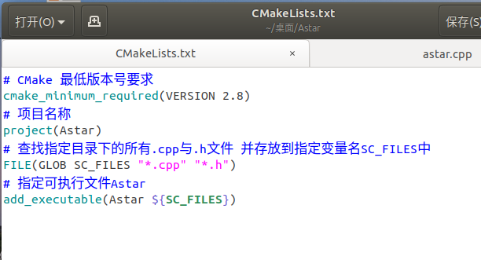

文件夹内容

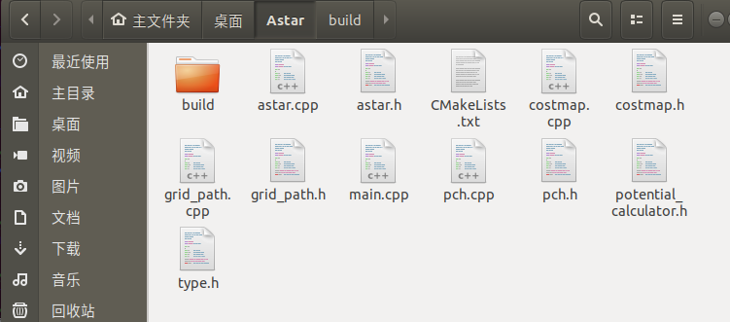

2.编译

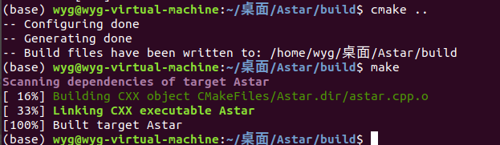

3.运行

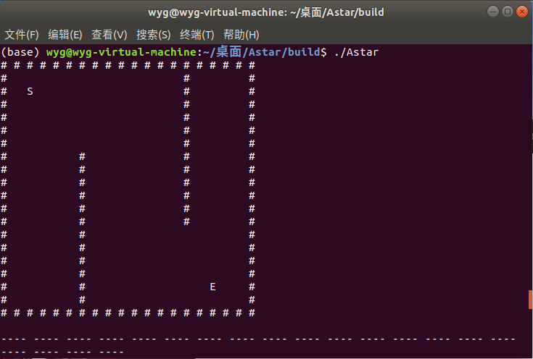

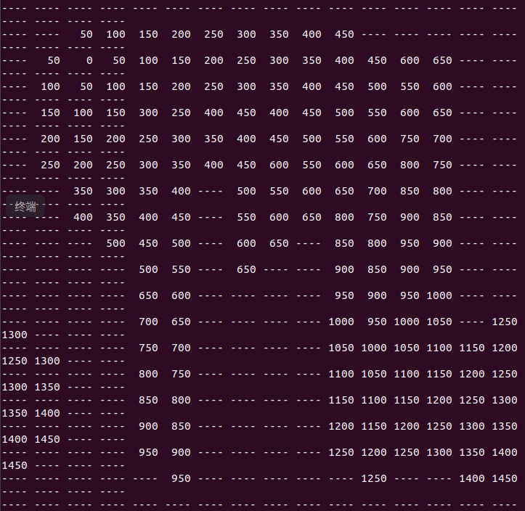

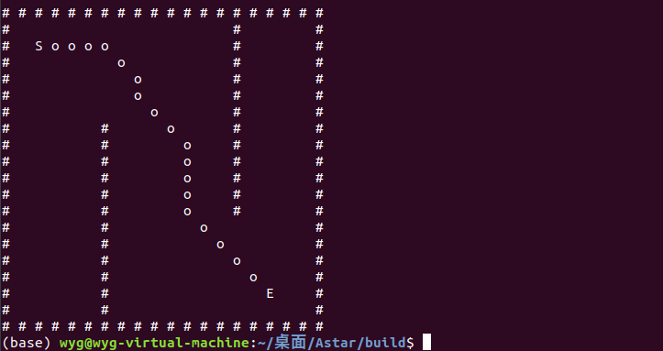

**方法二：**

1.新建解决方案（跨平台Linux）：

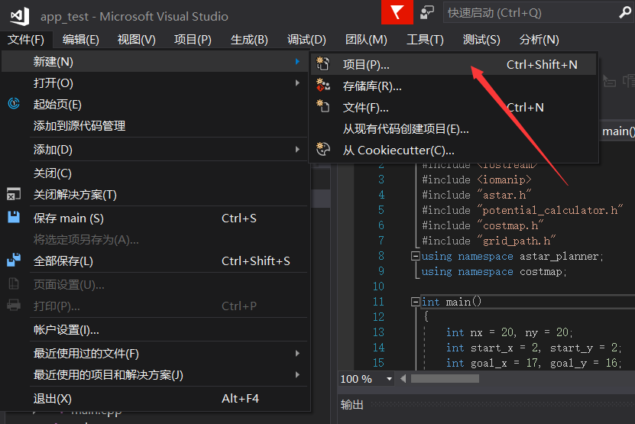

注意选择跨平台Linux，因为源程序时VS下编译的，现在我们要去Linux编译所以要跨平台，在win下的可执行程序是.exe而在Linux下是.out或者没有。

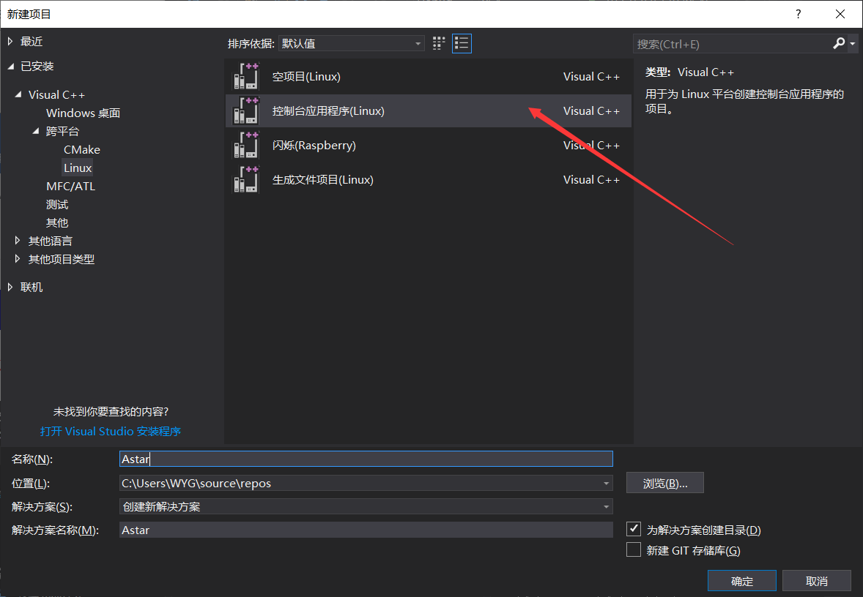

新建完项目会自带一个main函数

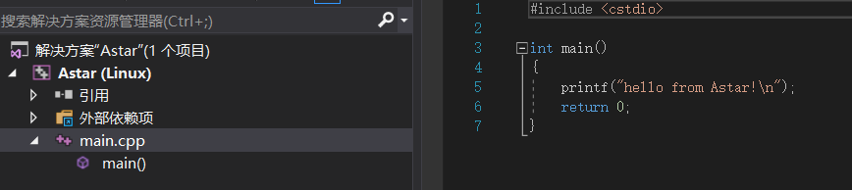

我们不用这个函数，现在去复制源码中的源文件和头文件，粘贴到项目下面

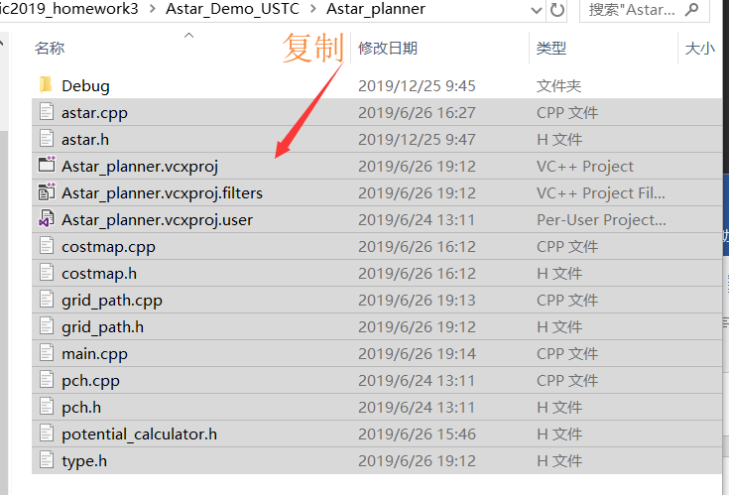

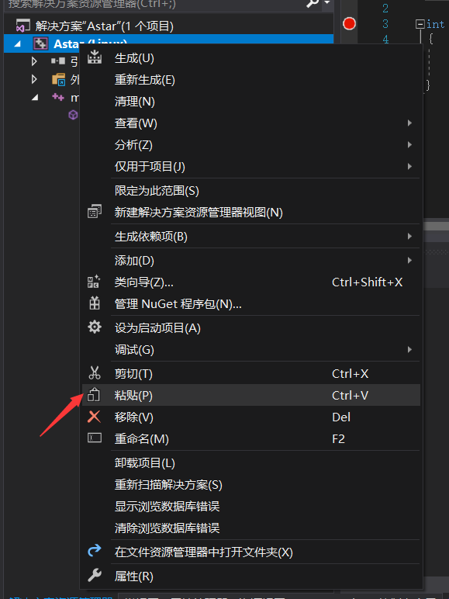

再删除原有的main函数

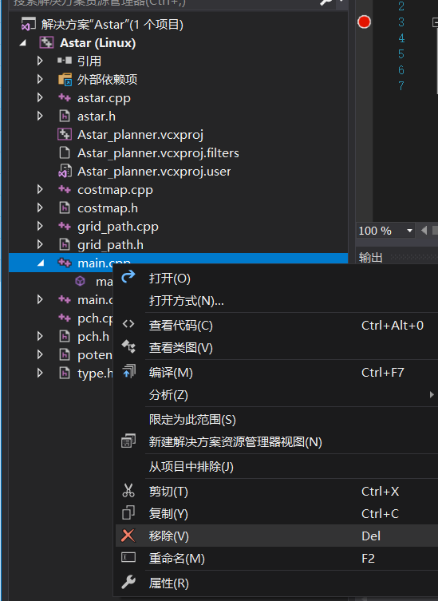

点击工具，选项设置连接管理器，连接到了我的ubuntu虚拟机的地址，并保存了用户名和密码

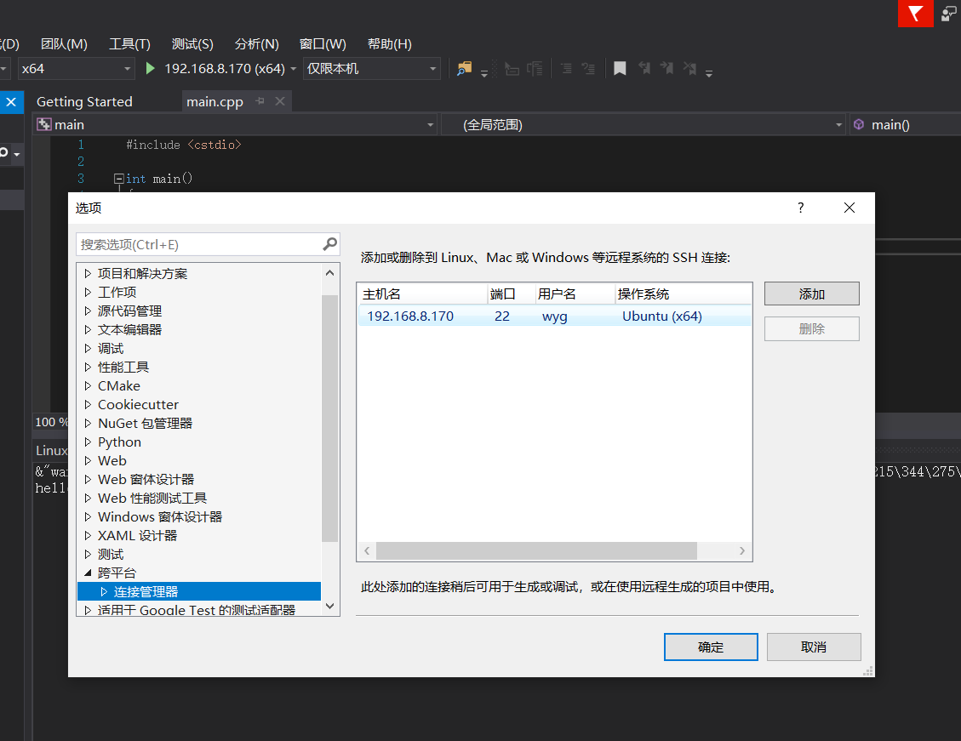

再添加一下头文件的路径D:\Program Files (x86)\Microsoft Visual Studio\2017\Community\Common7\IDE\VC\Linux\include\usr;$(IncludePath)

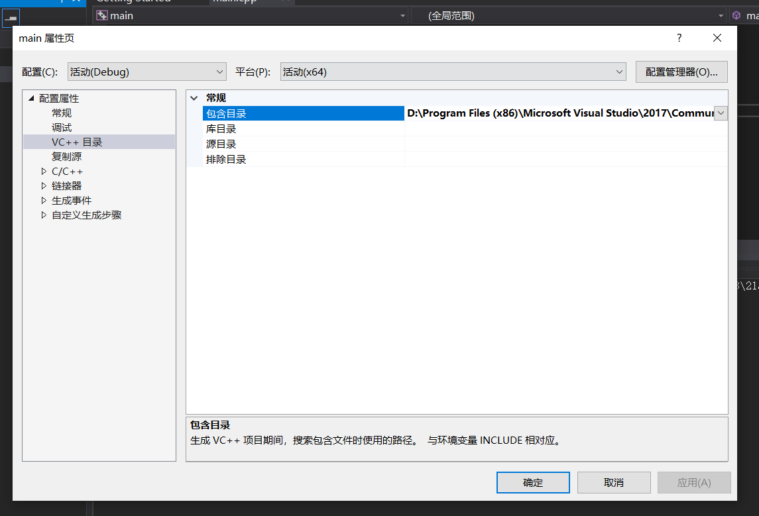

生成解决方案

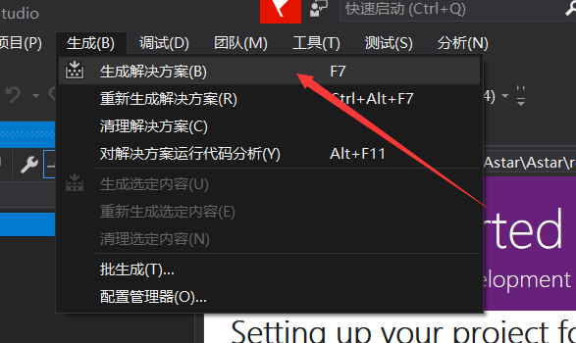

编译完成

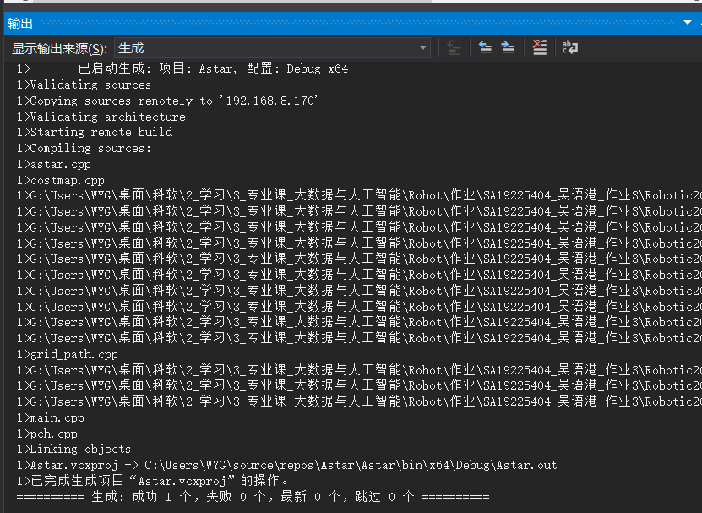

开始调试，点击调试按钮

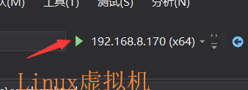

地图

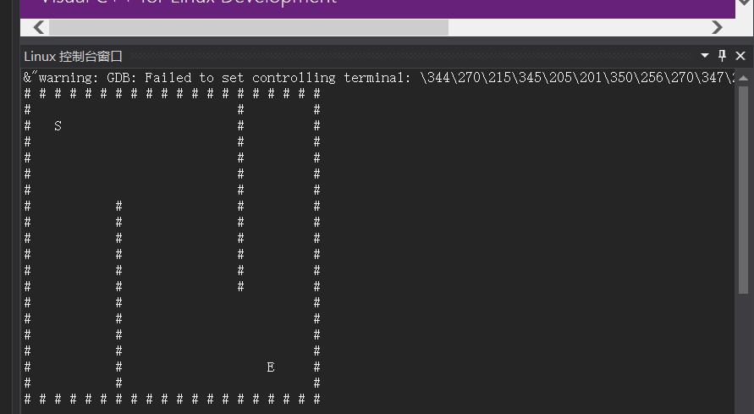

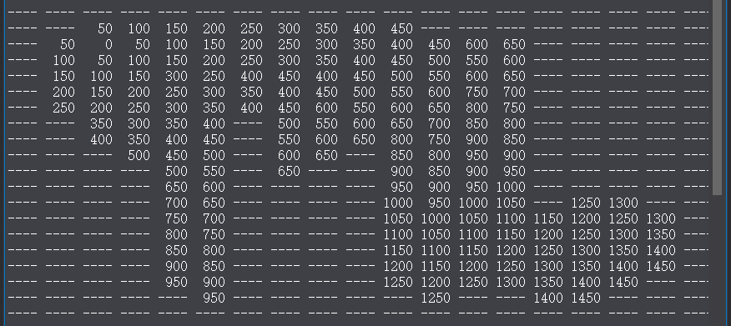

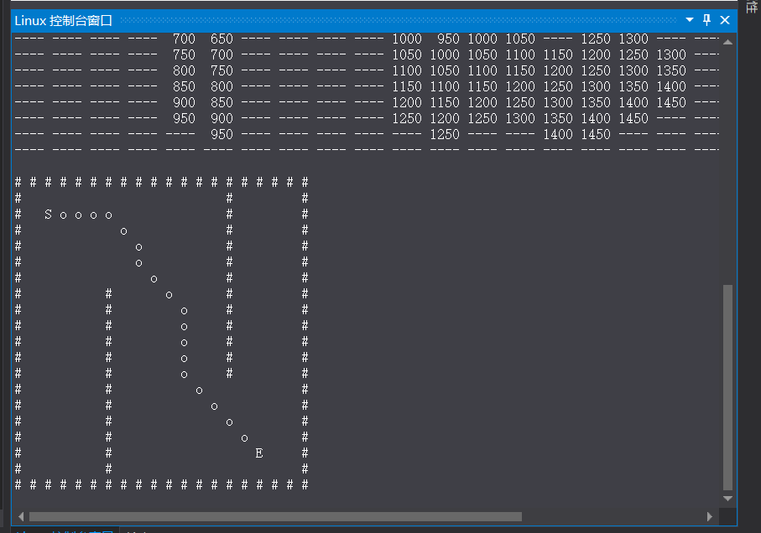

查看项目目录

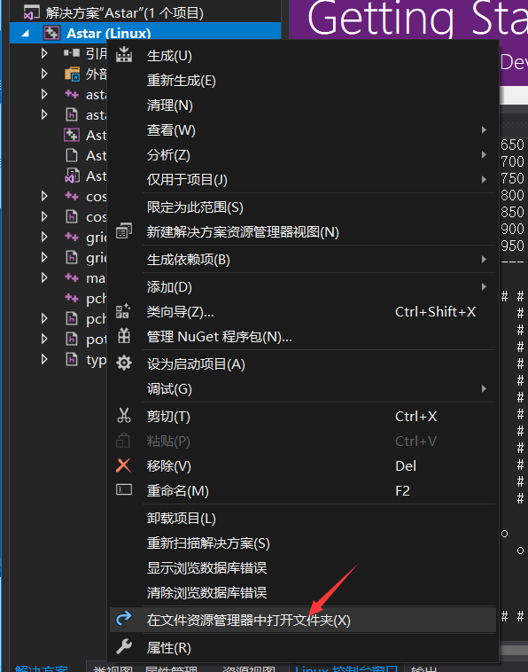

生成了.out文件

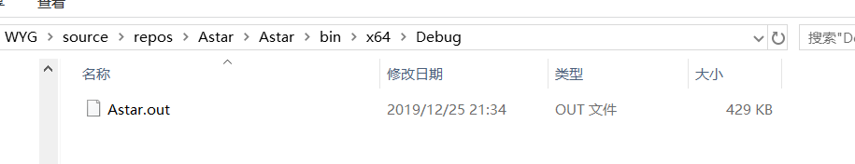

调试的输出信息

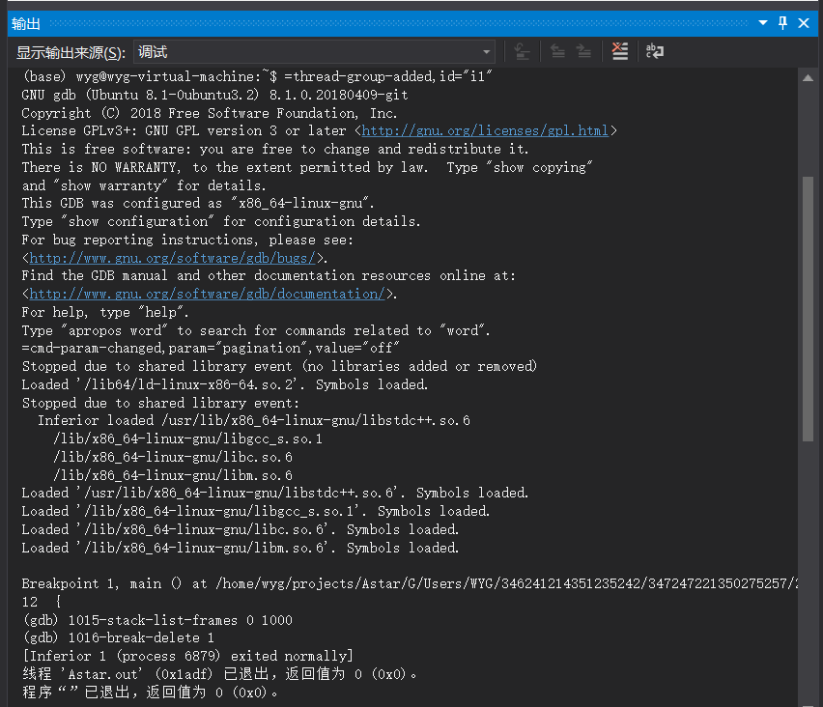

将.out文件复制到ubuntu里面运行

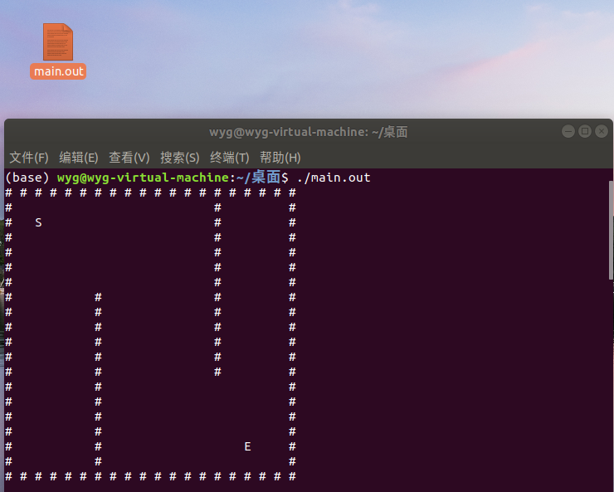

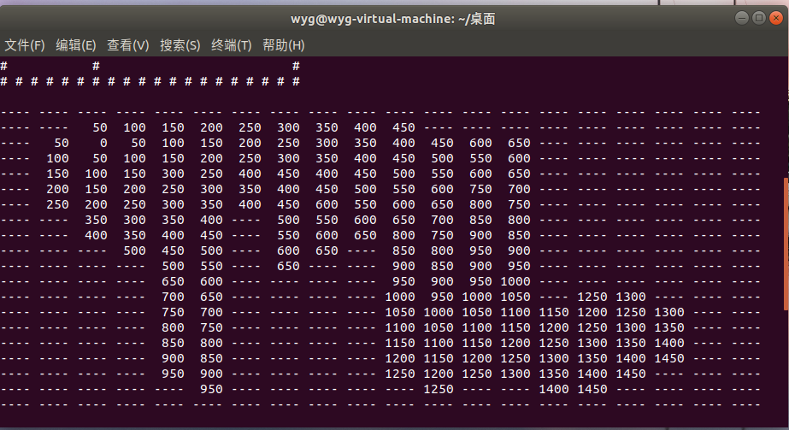

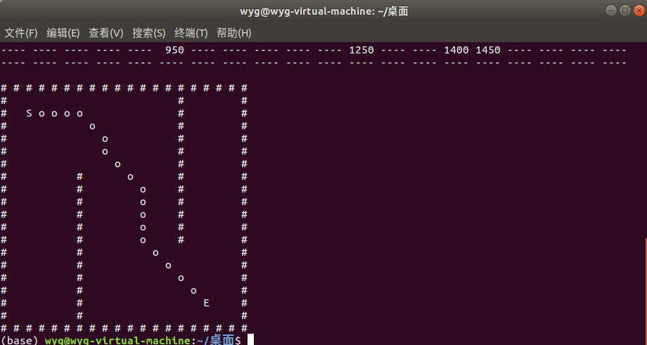

说明Linux下编译运行的问题搞定了

二. 结合课堂所介绍的A*算法，栅格地图中两点距离度量，修改代价函数，运行并分析演示效果。

一、修改为对角线距离（修改Astar.cpp中的启发路径语句）

1.运行（修改启发函数采用的距离为对角线距离）

int dx = abs(end_x - x);

int dy = abs(end_y - y);

int distance = dx + dy + (1.4 - 2)*fmin(dx, dy);  //当前点与目标点的对角线距离

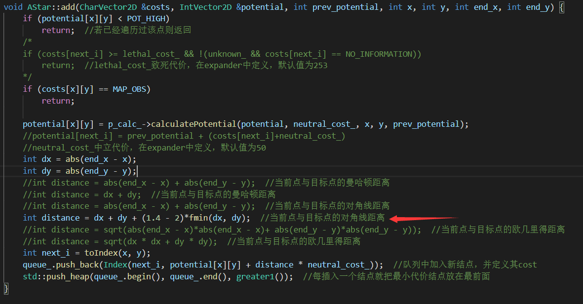

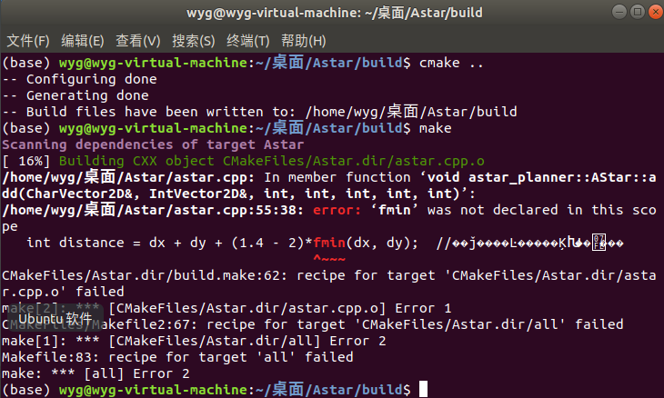

编译出错，看来是没有把math库包含进去，去添加

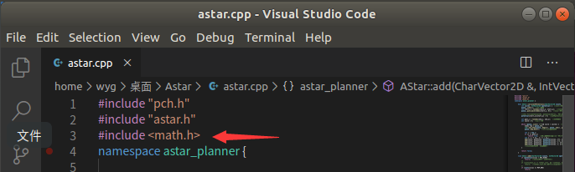

不知道为什么，window不用加这个也能运行

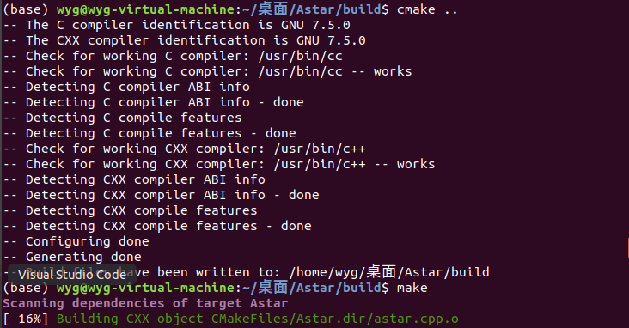

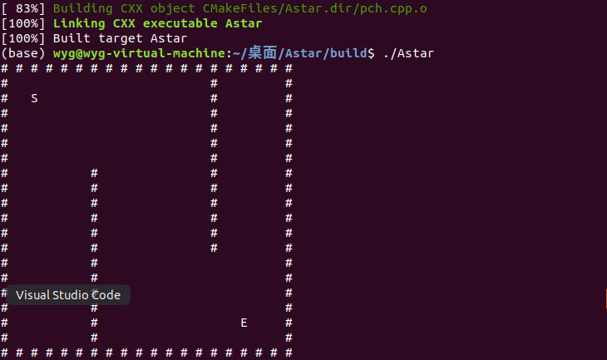

2.分析

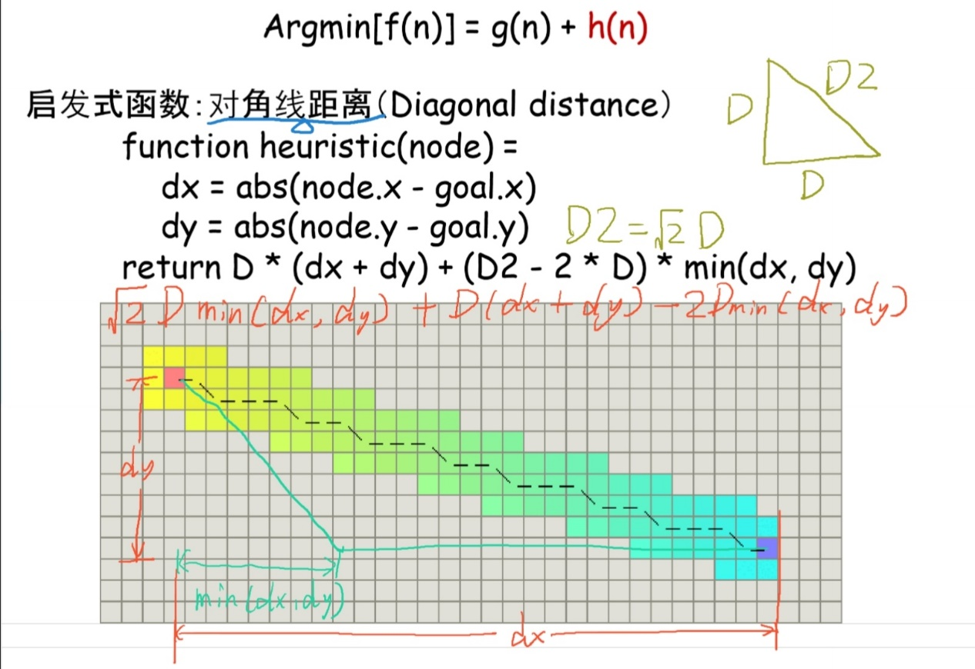

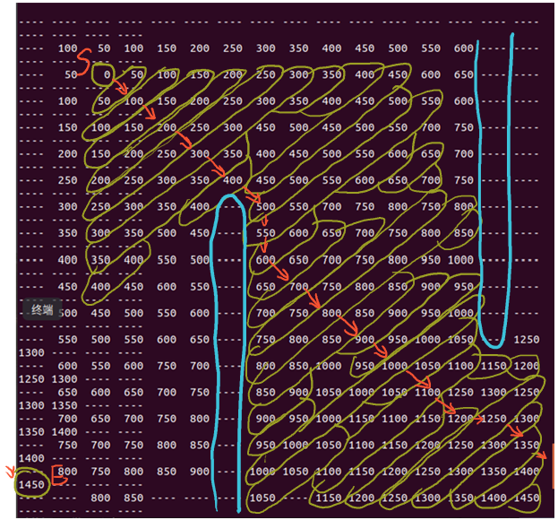

途中的路径为在对角线距离启发函数下搜索出的最佳路径，绕过了中间的一些奇怪（高地，可能是因为搜素算法导致的问题）。

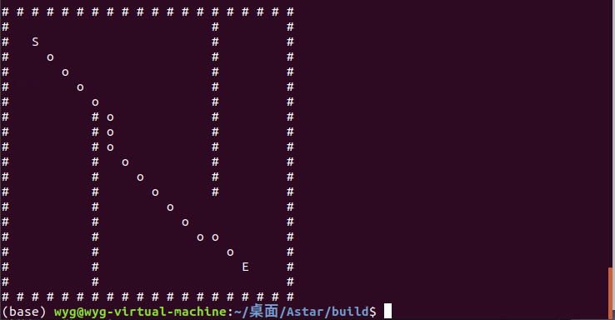

二、修改为欧几里得距离

1.运行（修改启发函数采用的距离为欧式距离）

int distance = sqrt(dx * dx + dy * dy);  //当前点与目标点的欧几里得距离

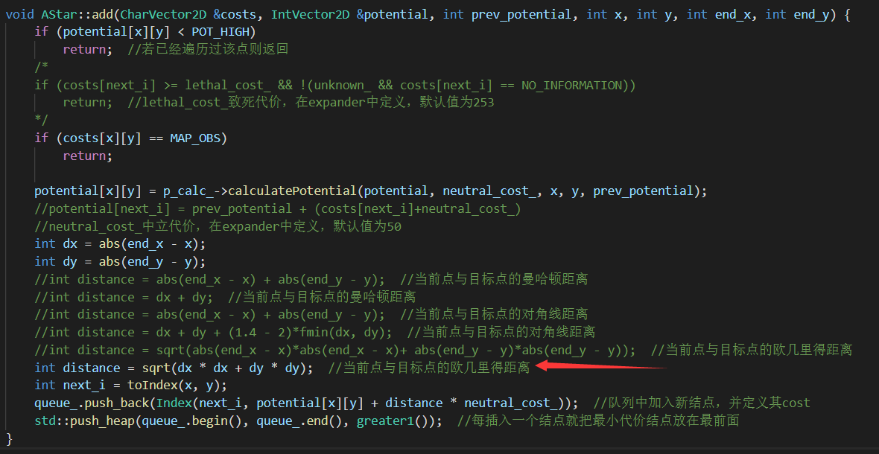

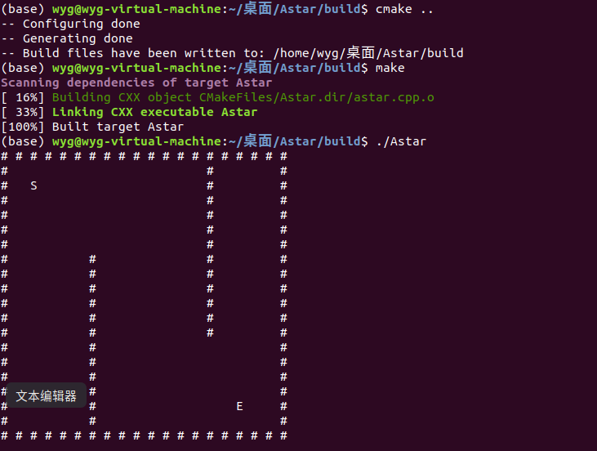

2.分析

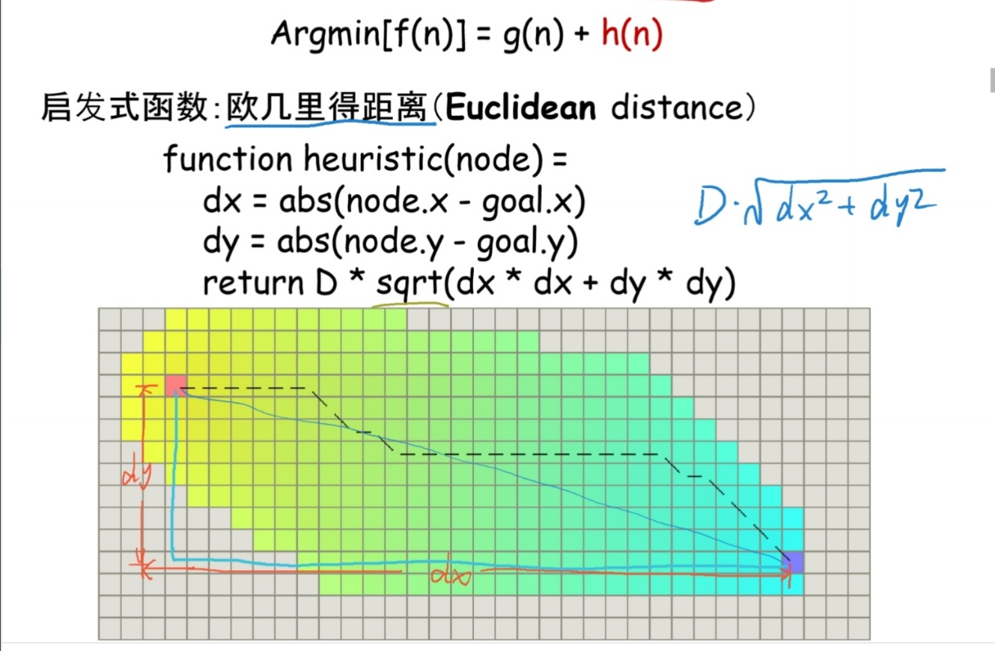

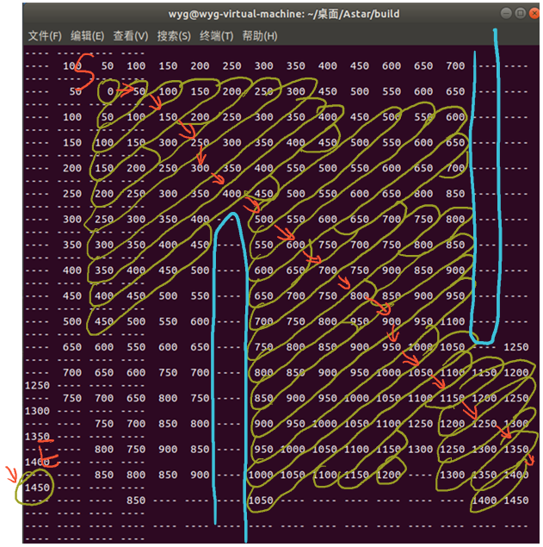

途中的路径为在欧几里得距离启发函数下搜索出的最佳路径，绕过了中间的一些奇怪（高地，可能是因为搜素算法导致的问题）

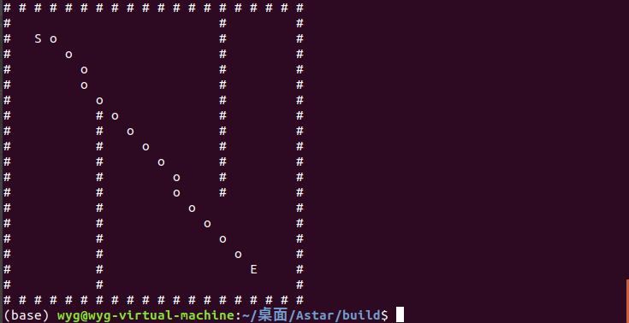

三、原本为曼哈顿距离

1.运行（修改启发函数采用的距离为曼哈顿距离）

int distance = dx + dy;  //当前点与目标点的曼哈顿距离

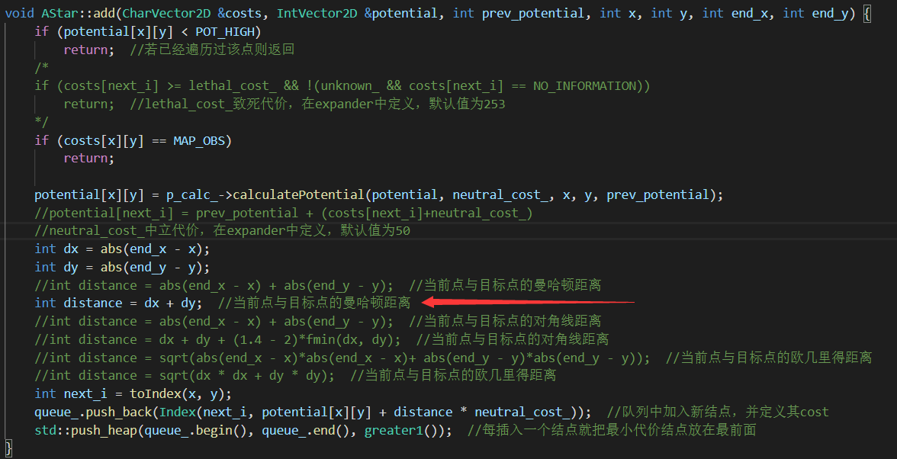

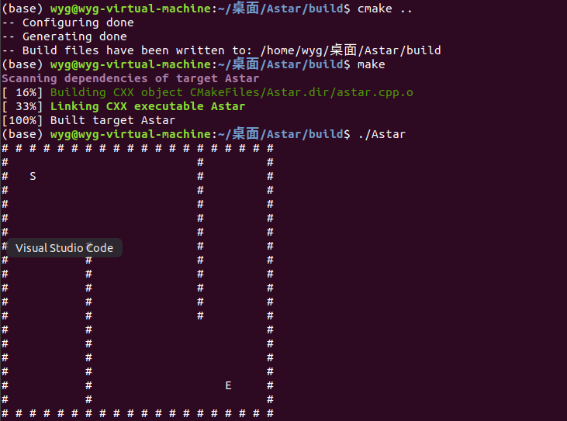

2.分析

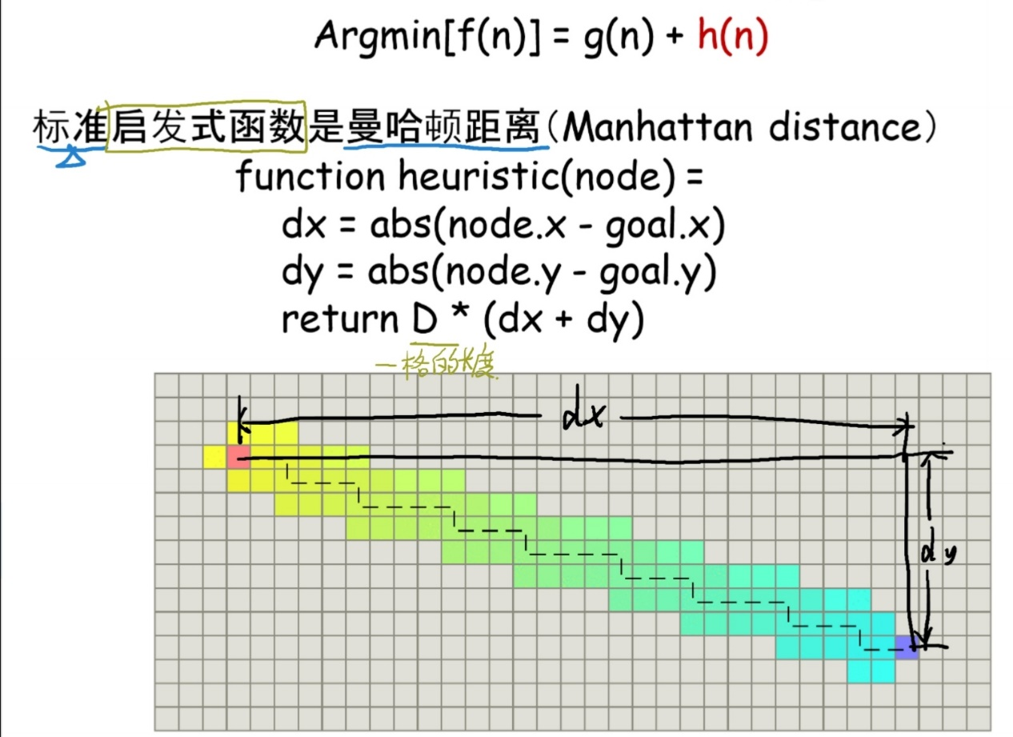

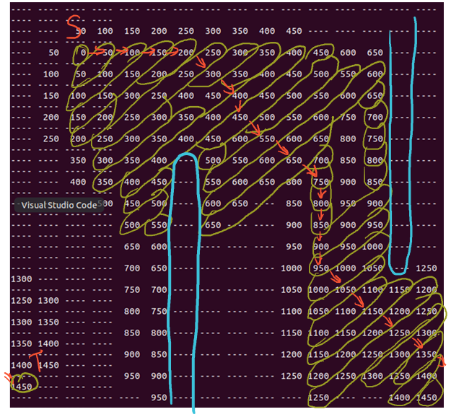

途中的路径为在曼哈顿距离启发函数下搜索出的最佳路径，绕过了中间的一些奇怪（高地，可能是因为搜素算法导致的问题）

